５．資料編（施策の考え方）
アクションプログラムにて示した施策のうち、道路事業や河川事業など主な施策については、以下の考え方に基づき、取り組んでまいります。

■道路事業における整備の考え方
・中期計画期間中における各道路施策については、「今後の道路投資の基本的考え方」、「幹線道路ネットワークの将来形の見極め」を踏まえ、関連事業の進展等により必要性が高まったものや早期に効果発現が期待できるもの、などの観点から、事業化に向けた検討に着手して、優先性を判定し、継続事業の進捗を見ながら、順次、整備を行っていきます。

《道路・街路整備事業の休止路線再開の考え方》
休止継続
No
再 開
【対象路線】H23年度時点で一時休止となっている路線
①整備必要性の増大
例 ・大規模関連事業の事業化
・新たな道路整備など周辺交通状況の変化
・防災拠点のアクセス性強化などの防災・減災対策
②事業費の縮減
例 ・区間や幅員の見直しによる全体事業費の減

①、②の条件をともに満たす

Yes
代替案実施
ただし、局所改良などの代替案について、
地元合意が得られる場合

《道路・街路整備事業の新規着手の考え方》
評価（①または②を満たすもの）
①新たなまちづくりや道路ネットワークの整備などが進み、周辺地域への流入交通の増大が見込まれる路線
②広域緊急交通路や防災環境軸、防災拠点アクセス、橋梁の代替性確保など、防災、減災に資する路線
【対象路線】幹線道路ネットワークの将来形の見極め(P14)を踏まえた整備が必要な路線
新規着手
評価①と②の状況の変化により
今後、着手時期を見極めていく
ｚｚｚｚｚｚｚｚｚｚｚｚｚｚｚｚｚ
Yes
No
集中投資により、着手後１０年間で事業効果の発現が見込まれる区間を設定
《渋滞対策の考え方》 ※点検により考え方を整理
短期間に少ない投資で効果が期待できる現道内での対策などは概ね完了し、今後の対策箇所の多くは、用地買収等による期間と費用を要するため、早期効果発現の観点から、箇所を厳選し、用地買収の協力度など地域の状況を踏まえつつ、交通状況に応じた対策に取り組みます。
事業中箇所
渋滞状況や対策案の整理(適宜見直し)
厳選した箇所を対策
・ストック効果が波及するなどの有効性
・用地買収の協力度
・暫定整備等による早期効果発現 など
・渋滞状況モニタリング
・対策メニュー進捗状況
未事業化箇所
渋滞箇所
対策メニュー例 ・交差点改良
・バイパス整備、現道拡幅等※
・料金施策による交通転換※※
※ バイパス整備、現道拡幅事業は、 道路・街路事業着手フローに基づき実施
※※ 高速道路料金体系一元化施策と併せて今後検討

《踏切抜本対策の考え方》
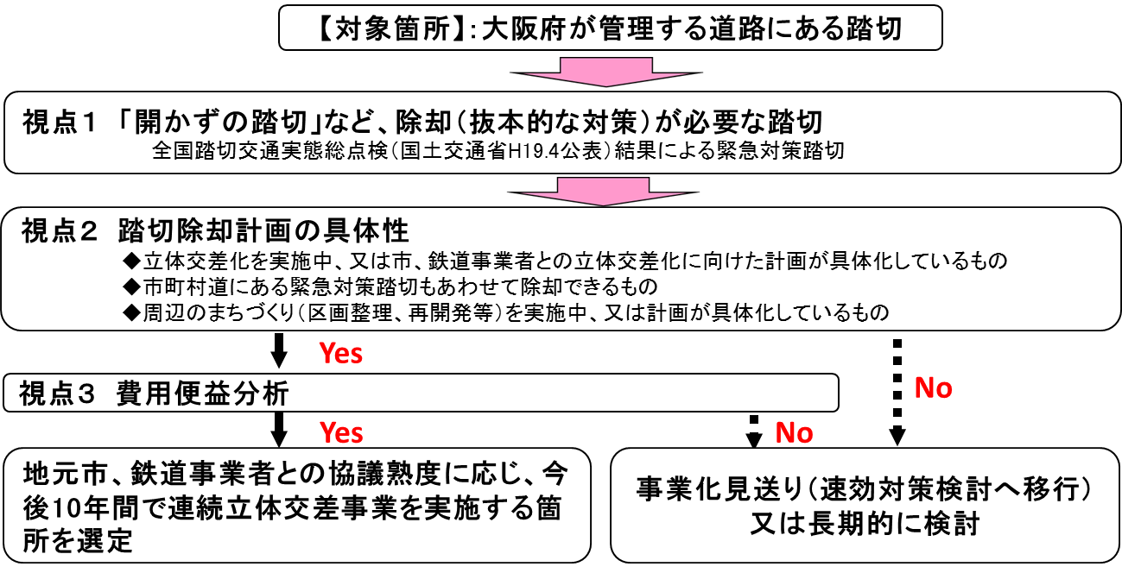
《歩道整備の考え方》 ※点検により考え方を整理
計画点検の結果、用地買収が難航するなど事業が長期化している区間が見られたことから、新規に事業着手する際には、用地買収の協力度や市町村との連携等、地域状況を総合的に勘案し、着実に事業を推進していきます。
【優先整備区間】（概ね10年で整備するもの）
【重点化区間外】
事業化が困難
【重点化区間】
NO
YES

【対象路線】
○歩道未整備（歩道幅員２．０ｍ未満含む）の道路
○バリアフリー法に基づく特定道路及び生活関連経路

◎次の要件のいずれかに該当する
○通学路
○交通量、歩行者等が多い
○バリアフリー法に基づく特定道路及び生活関連経路

・交通量等の定量的評価
・関連事業
・市町村等の事業への協力体制
・代替ルートの有無
・用地買収の協力度

など、地域状況を総合的に勘案し、
優先整備区間を設定する。
※ただし、例外として
要望区間の大半部分で沿道地権者の用地協力が確実に得られる、かつ市町村等の協力が得られるなど、短期間で事業完了が見込まれる区間は事業化を検討。

■中小河川改修事業における整備の考え方 ※点検により考え方を整理
中期計画期間中における整備については、「今後の治水対策の進め方」を踏まえ、以下の考え方に基づき、取り組みます。
・計画断面による河川改修
・局部改良による堤防機能強化
・部分的な河床掘削
・河川カメラの設置等、ソフト施策の推進
・維持管理の充実 等
その他の手法
計画どおりの改修
事業区間の優先度決定
〔STEP2〕
計画期間内の事業手法を検討
【対象】河川整備計画で定められた要整備区間
事業実施中の河川（区間）
その他の要整備区間
事業区間の再検証
〔STEP1〕
近年の浸水実績、浸水被害の発生頻度、浸水による影響、下流の整備状況などから、事業区間の優先度を設定
新たな浸水被害が発生した場合、「その他の要整備区間」でも優先度のランクアップにより、「計画断面による河川改修」を行う場合もあります。

■土砂災害対策施設整備の考え方 ※今後の土砂災害対策の進め方 より
土砂災害に対する施設整備の進め方については、土砂災害防止法に基づく区域指定に必要な調査（基礎調査）結果に基づき、現地の危険度および、災害が発生した際の影響の大きさの２軸で対象箇所を評価し、優先順位の高い箇所から順次実施することとしています。なお、防災に関する市町村や地域の取り組みなどを勘案し、優先順位のランクアップを行います。

［凌ぐ施策の実施］
○家屋の移転・補強
（土砂災害特別警戒区域内）

［施設整備の実施］
○砂防えん堤の整備（土石流）
○崩壊防止施設の整備（急傾斜地）
その他の箇所
着手可能な箇所

［対象箇所］
○土石流が発生する恐れのある渓流
○高さ５ｍ以上、斜面の角度３０度以上の急傾斜地（がけ地）
（崩壊した時に概ね人家５戸以上に被害が生じるもの）
基礎調査結果に基づく対象箇所の評価
①災害発生の危険度［４（大）～１（小）※災害が発生した場合の評価は４］
流域の大きさ・渓流の勾配・地質など（土石流）
斜面の高さ・斜面の勾配・地質など（急傾斜地）
②災害発生時の影響［５（大）～１（小）］
被害想定範囲に含まれる人家の戸数や要配慮者利用施設および
重要な公共施設の有無など（土石流・急傾斜地）

［優先的に対策を実施する箇所を選定］
○当面の期間に実施する箇所の選定（土石流・急傾斜地）
※防災に関する市町村や地域の取り組み状況などを勘案し、
評価の上乗せを実施

その他の箇所

